4. Квадратная проволочная рамка расположена в одной плоскости с длинным прямым проводом так, что две её стороны параллельны проводу. По рамке и проводу текут одинаковые токи 200 А. Вычислите силу, действующую на рамку, если ближайшая к проводу сторона рамки находится от него на расстоянии, равном её длине.

Дано:
По принципу суперпозиции
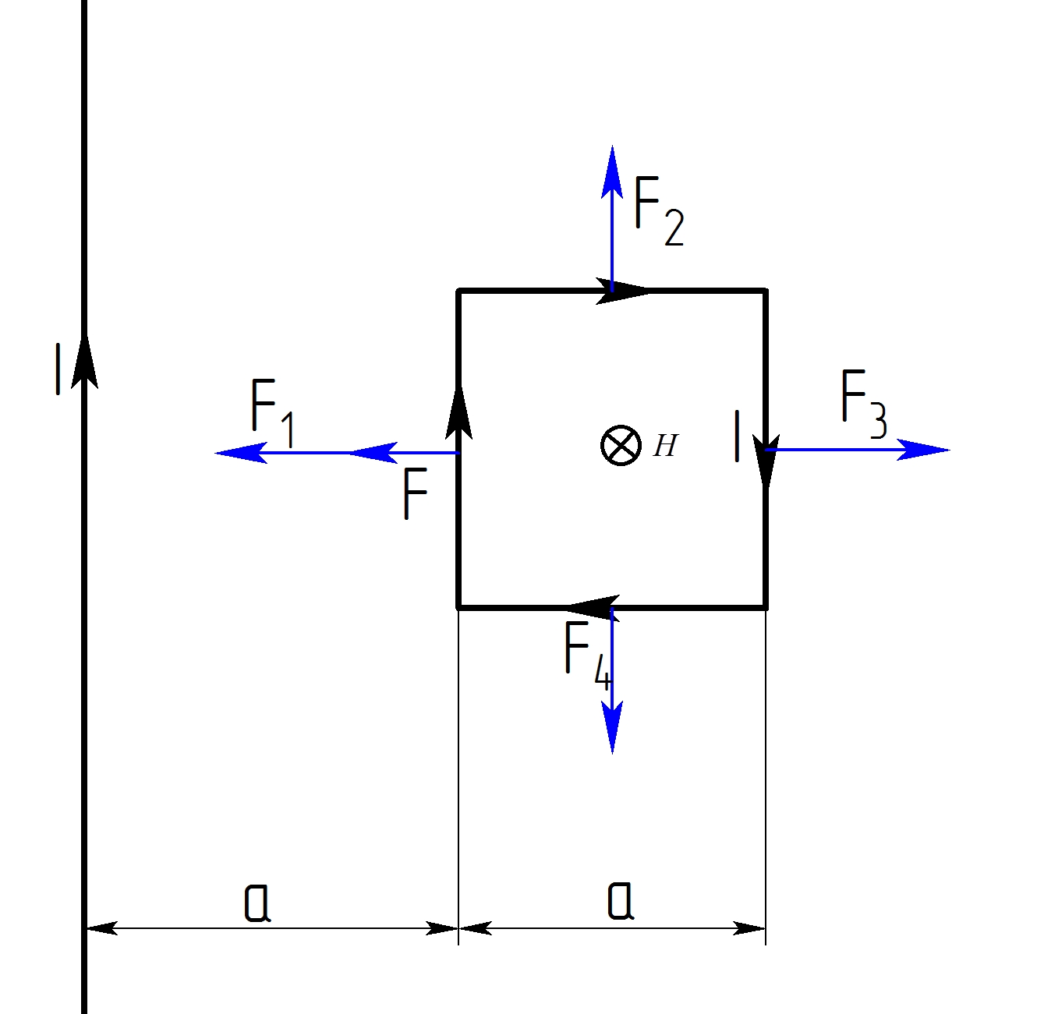
Сила Ампера
Индукция магнитного поля созданного током прямого провода
Вектор напряженности магнитного поля направлен от нас!!!

Направление индукции магнитного поля определяется по правилу буравчика. «Если направление поступательного движения буравчика (винта) совпадает с направлением тока в проводнике, то направление вращения ручки буравчика совпадает с направлением вектора магнитной индукции поля, создаваемого этим током»

Правило Левой руки «Если расположить ладонь левой руки так, чтобы линии индукции магнитного поля входили в ладонь перпендикулярно к ней, а четыре пальца направлены по току, то отставленный на 90° большой палец укажет направление силы, действующей на проводник»

Ошибка! Решение задачи нужно начинать с записи законов физики и определений физических величин в оригинальном виде. Эти законы и определения нужно называть – все они имеют названия. Рабочие формулы должны быть выведены из таких законов, использовать случайные формулы из справочника нельзя. Выделенная формула не является ни законом, ни определением величины.

Задача не зачтена.

5. Электрон прошёл ускоряющую разность потенциалов 800 В и, влетев в однородное магнитное поле с индукцией 47 мТл, стал двигаться по винтовой линии с шагом 6 см. Вычислите радиус винтовой линии.
$$\begin{aligned}h=6 \\ B=\text{47} \\ U=\text{800}B \\ R=?\end{aligned}$$
Скорость V имеет две проекции
$\text{Vy}=V×\text{cos}α$ - за счет которого электрон двигается вдоль поля
$\text{Vx}=V×\text{sin}α$- скорость вращения электрона по кругу.

На частицу действует сила Лоренца (т.е. действует магнитное поле) $\text{Fл}=e×\left[\text{Vx}×B\right]$, где В – индукция магнитного поля.

Эта сила равна центробежной силе по модулю и противоположна по направлению.

Величина центробежной силы равна
$\frac{m×{\text{Vx}}^{2}}{R}$, где R – радиус орбиты, m – масса электрона. Тогда $\frac{m×{\text{Vx}}^{2}}{R}=e×\left[\text{Vx}×B\right]=e×\text{Vx}×B$.
Отсюда скорость электрона вдоль поля расстояние h, поэтому $\text{Vy}=\frac{h}{T}$
Тогда $\text{Vx}=\frac{e×B×R}{m}=\frac{2π×R}{T}$, тогда время $T=\frac{2π×m}{e×B}$. Полная скорость равна $V=\sqrt{{\left(\text{Vx}\right)}^{2}+{\left(\text{Vy}\right)}^{2}}=\frac{\sqrt{{\left(2πR\right)}^{2}+h^{2}}}{T}=\frac{e×B×\sqrt{{\left(2πR\right)}^{2}+h}}{2π×m}$

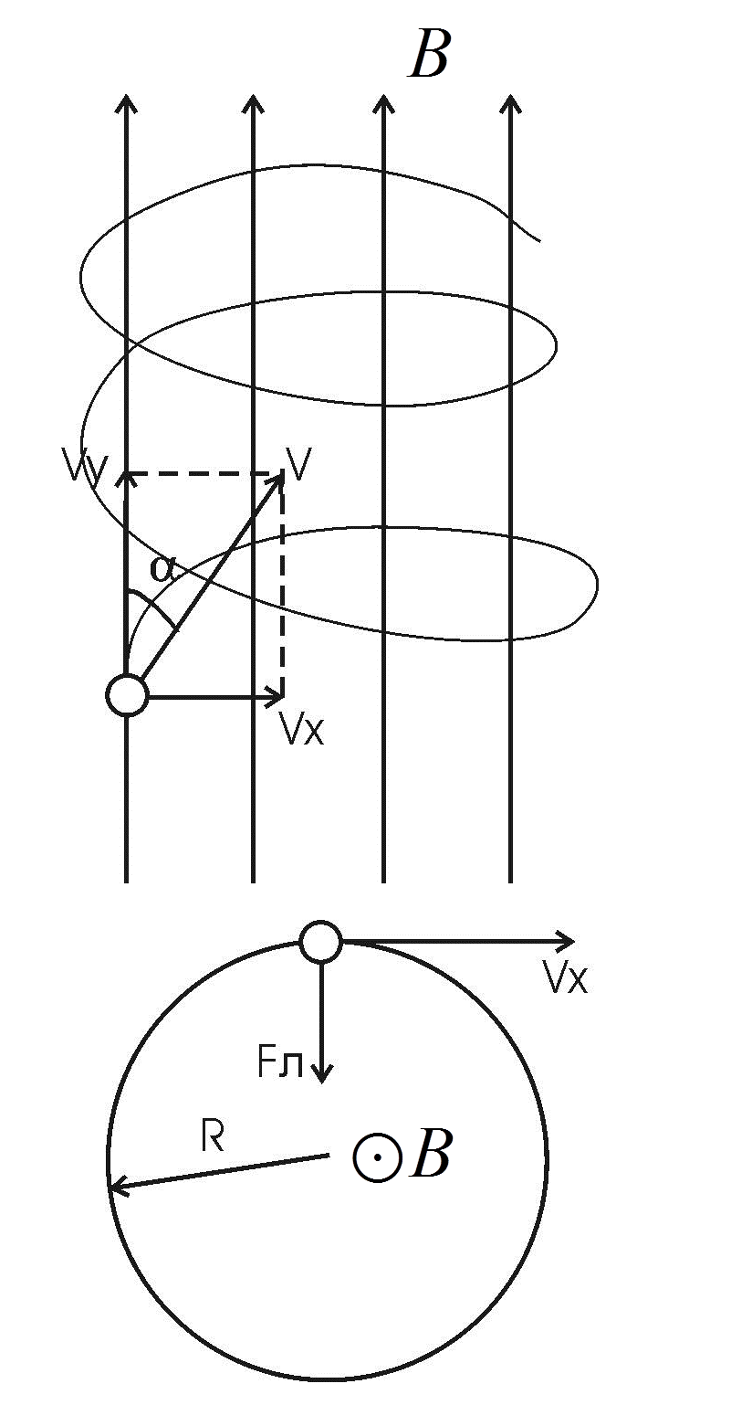
Направление силы Лоренца определяется по правилу левой руки «Если левую руку расположить так, чтобы линии индукции магнитного поля входили в ладонь перпендикулярно ей, а четыре пальца были направлены по току (по движению положительно заряженной частицы или против движения отрицательно заряженной), то отставленный на 90° большой палец покажет направление действующей силы Лоренца или Ампера»
По второму закону Ньютона
$$\frac{m×{\text{Vx}}^{2}}{R}=e×\left[\text{Vx}×B\right]=e×\text{Vx}×B$$

Из закона сохранения энергии получаем, что потенциальная энергия электрона $W=e×U$, проходящего через разность потенциалов U, должна ровняться кинетической энергии
$T\frac{m×V^{2}}{2}$. То есть T=W или $e×U=\frac{m×V^{2}}{2}$
Откуда $U=\frac{m×V^{2}}{2×e}=\frac{e×B^{2}×\left|{\left(2πR\right)}^{2}+h^{2}\right|}{8π^{2}×m}$. Тогда радиус равен
$R=\frac{1}{2π}\sqrt{\frac{U×8π^{2}×m}{e×B^{2}}−h^{2}}$. Подставляем числа (в системе СИ)
$$R=\frac{1}{2×3\text{.}\text{14}}\sqrt{\frac{\text{800}B×8×{\left(3\text{.}\text{14}\right)}^{2}×9\text{.}1×{\text{10}}^{−\text{31}}\text{кг}}{1,6×{\text{10}}^{−\text{19}}\text{Кл}×{\left(\text{47}×{\text{10}}^{−3}\text{Тл}\right)}^{2}}−{\left(0,\text{06}м\right)}^{2}}=0,\text{009}м=9\text{мм}$$

Ошибка! Формула силы Лоренца записана математически неправильно: проекция вектора на какую-либо ось является скалярной величиной, векторное произведение скалярных величин невозможно. Рисунок неправильный: электрон несёт на себе отрицательный заряд, а расположение векторов показано для положительного заряда. Перестройте рисунок и проверьте всё решение на соответствие знаков величин новому расположению векторов.

Задача не зачтена.

6. Альфа-частица влетела в скрещенные под прямым углом магнитное поле с индукцией 5 мТл и электрическое поле с напряжённостью 30 кВ/м. Вычислите ускорение альфа-частицы, если её скорость равна 2 Мм/с и перпендикулярна силовым линиям обоих полей. Силы, действующие со стороны этих полей на альфа-частицу, направлены противоположно друг другу.
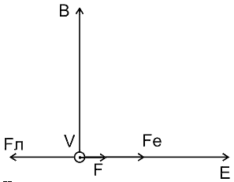
$$\begin{aligned}B=5\text{мТл} \\ E=\text{30}{\text{кВ}}/м \\ V=2×{\text{10}}^{6}м/с \\ a=?\end{aligned}$$

На ион действует сила Лоренца $Fπ=q×\left[V×B\right]$, где В - индукция магнитного поля. Со стороны электрического поля тоже действует сила равная $\text{Fe}=q×E$. Результирующая сила равна сумме этих векторов $\overline{F}=\overline{Fπ}+\overline{\text{Fe}}$. Угол между векторами
$ϕ=\text{180}°$. Модуль силы тока равен $\left|F\right|=\text{Fe}−Fπ$.
По этому $\left|F\right|=q×E−q×V×B=q×\left(E−V×B\right)$.
Ускорение равно, из второго закона Ньютона:
$a=\frac{F}{m}=\frac{q}{m}×\left(E−V×B\right)$.
Заряд $α$- частицы равен $q=2×e$ , а масса равна $m=4×m_{p}$, где е – заряд электрона, $m_{p}$- масса протона Тогда
$a=\frac{2×e}{4×m_{p}}×\left(E−V×B\right)=\frac{e}{2×m_{p}}×\left(E−V×B\right)$.
Подставляем числа
$$a=\frac{1\text{.}6×{\text{10}}^{−\text{19}}\text{Кл}}{2×1,\text{67}×{\text{10}}^{−\text{27}}\text{кг}}×\left(\text{30}×{\text{10}}^{3}В/м−2×{\text{10}}^{6}м/с×5×{\text{10}}^{−3}\text{Тл}\right)=9,6×{\text{10}}^{\text{11}}м/{с^{2}}$$
Ошибка! В формуле силы Лоренца имеется математическая ошибка: разберитесь с обозначениями векторов в ней. Назовите силу, действующую со стороны электрического поля на заряженную частицу – у неё тоже есть собственное название. Объясните, как определяется направление этой силы и силы Лоренца.

Задача не зачтена.

7. В средней части соленоида, содержащего 8 витков/см, помещён круговой виток диаметром 4 см. Плоскость витка расположена под углом 60° к оси соленоида. Вычислите магнитный поток, пронизывающий виток, если по обмотке соленоида течет ток 1 А.

n=8см⁻¹  d = 4 см  φ=60°  I=1 А | Известно, что для катушки с проволочной обмоткой магнитное поле внутри , где I – сила тока, - число витков на единицу длины. Поэтому .  Тогда магнитный поток, пронизывающий виток, находящийся под углом φ к магнитному полю B, равен , где . Поэтому . Подставляем числа (переводя одновременно все величины в систему СИ). .

Ошибка! Решение задачи нужно начинать с записи законов физики и определений физических величин в оригинальном виде. Эти законы и определения нужно называть – все они имеют названия. Рабочие формулы должны быть выведены из таких законов, использовать случайные формулы из справочника нельзя. Выделенная формула не является ни законом, ни определением величины.

Задача не зачтена.

